Załącznik nr 3

Wykaz nagród w konkursie
„Liczy się każdy. Przedszkolak w Spisie jest ważny.”
Numer miejsca | Opis nagrody | Prezentacja graficzna nagrody
Pierwsze | Zestaw 10 klocków piankowych z atestem do zabawy dla dzieci  Materiał: wypełnienie pianka o zwiększonej gęstości, pokrycie tkanina PCW  Wymiar: najmniejszy klocek 30x30x30 cm, naj-większy klocek 90x30x30 cm  Kolory: mix kolorów | 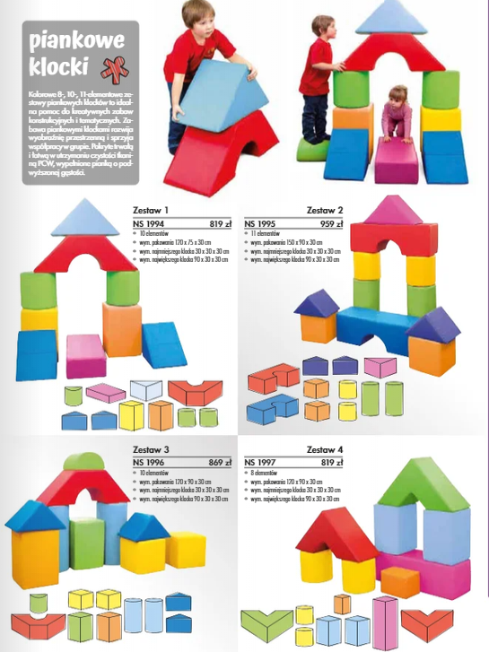
Drugie  i trzecie miejsce | Zestaw trójwymiarowych manipulacji domek/ciuchcia z atestem do zabawy dla dzieci  Materiał: płyta laminowana MDF  Wymiar: 200x90cm  Kolory: mix kolorów | 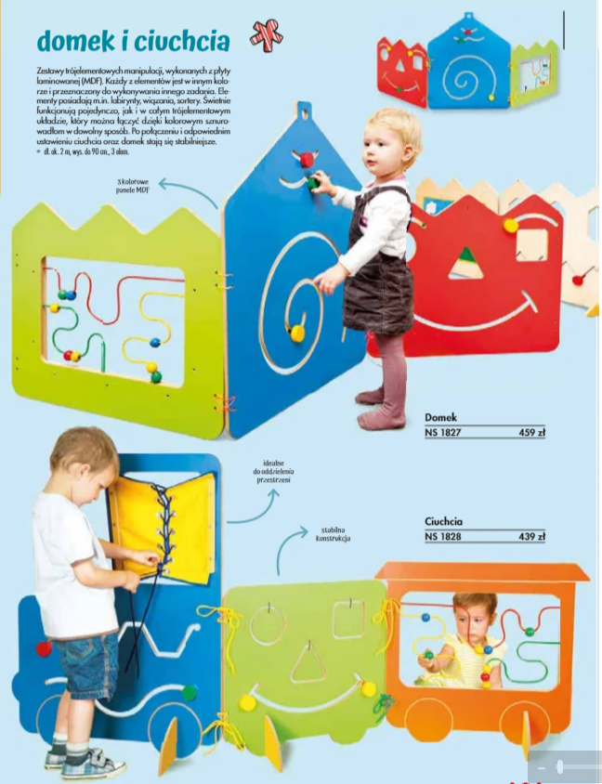
Czwarte  i piąte | Zestaw 8 labiryntów magnetycznych z atestem do zabawy dla dzieci  W skład zestawu wchodzi 8 elementów: sówki, kształty, kolory, znajdź i policz, mrówki matematyczne, wzory, parking, labirynt matematyczny  Materiał: naturalne drewno, metalowe kulki, magnetyczny ołówek  Kolory: mix kolorów | 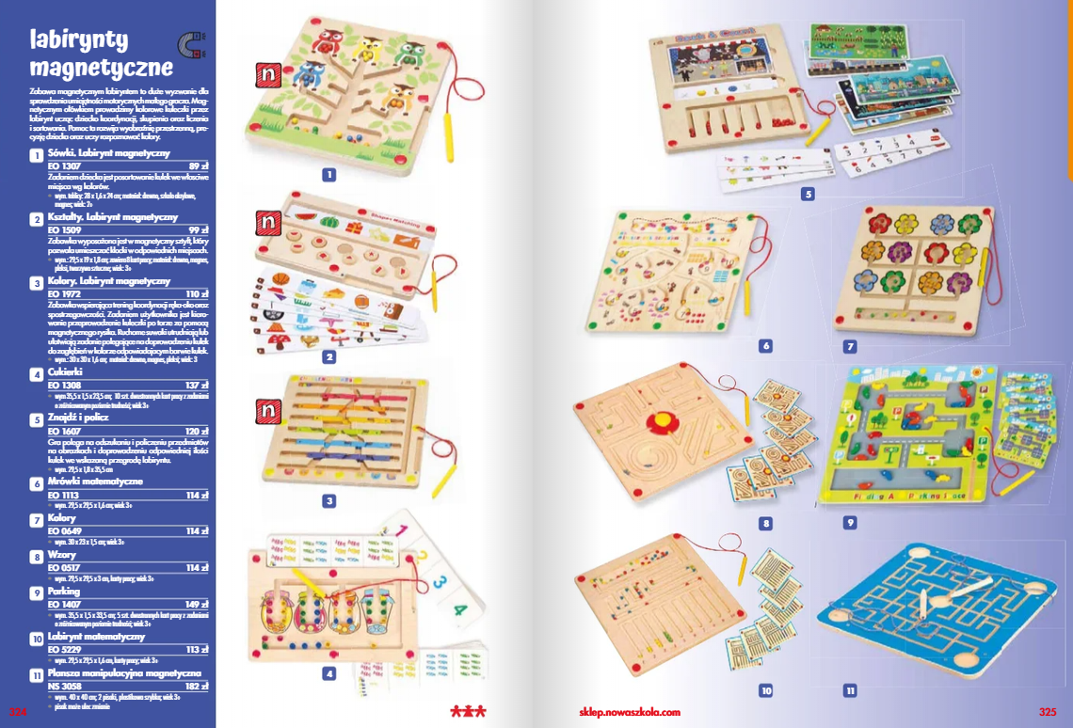
Wyróżnienia | Zestaw 7 różnych przewlekanek-nawlekanek z atestem do zabawy dla dzieci  Zestawy zabawek dla dzieci do nauki wiązania i koordynacji ruchowej  W skład zestawu wchodzą przewlekanki: gąsienica, duży but, jabłuszko, guziki, koszulka, żaglówka, ser  Materiał: naturalne drewno, sznurek  Kolory: mix kolorów | 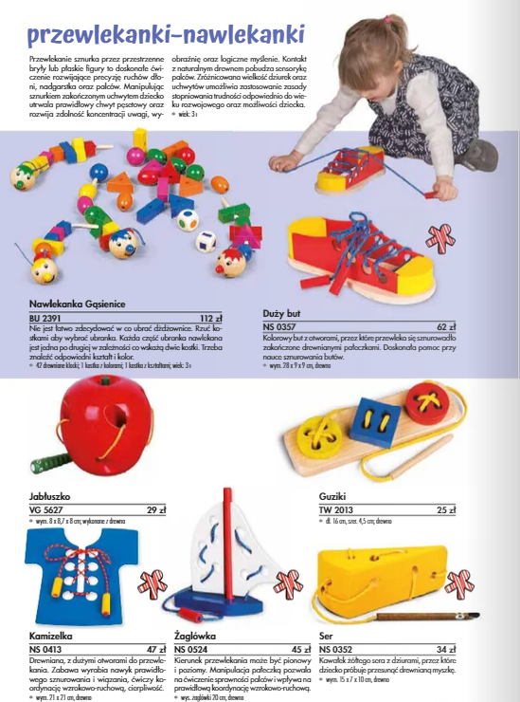
Prezentowane zdjęcia mają charakter poglądowy.

